# Business Case

# Objetivos

Codificar una librería para que funcione como un framework capaz de interactuar con dispositivos para Android encargado de automatizar funciones de utilidad.

Funciones disponibles:

* WI-FI:
  + Encender y apagar
* Utilizar la aplicación del teléfono para hacer llamadas:
  + Llamadas a números, nacionales, internacionales, locales con o sin caracteres especiales.
* Calculadora:
  + Ejecución de operaciones básicas disponibles en todas las calculadoras Android (suma, resta, multiplicación y división de números reales).
* Utilizar un software de terceros para dejar buzones de voz (En este caso se utilizo Twilio)

El framework busca automatizar el testing de tareas básicas para poder mejorar los procesos de desarrollo y asegurar una mejor calidad en cuanto al software para el cliente.

## **Riesgos**

El desarrollo de este proyecto puede llegar a ser costoso y largo, ya que los beneficios se aprecian cuando se usen muchos dispositivos.

# Level of effort

Horas totales para la version 2: 32hrs

Hubo un ajuste al level of effort en contraste al enviado en la propuesta ya que fue distinto a lo esperado, se necesitaron mas horas para desarrollar el framework

# ROI

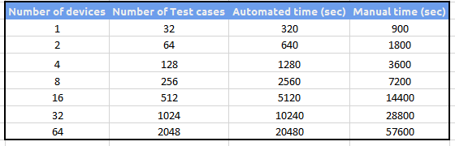

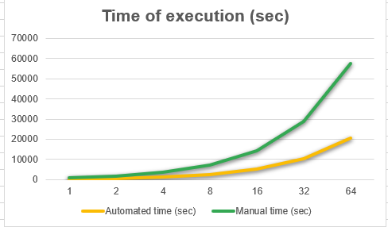

Abajo se muestran el numero de dispositivos en contra del tiempo comparando entre el escenario donde se ejecuta todo automáticamente, en contra de todo ejecutado manualmente.

En este caso no aplica el retorno monetario, ya que no estuvo involucrado en ningún momento en el proyecto, así que lo que se esta midiendo en este caso es el tiempo.

Es positivo el resultado de la comparación para el testing automatizado, ya que, aunque no se perciben ahorros monetarios, se nota un ahorro bastante considerable en cuanto a tiempo.

La otra ventaja es que el framework es escalable y reutilizable, el sistema funcionara aunque se intente con otro dispositivo o con mas de ellos, en tanto sean Android y cumpliendo los prerrequisitos disponibles en la documentación.